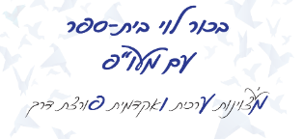
דף עבודה בנושא: פאונים
- בנו את גופים 1-10 שבחוברת אביזרים.
- השלימו את הטבלה שלפניכם, העזרו בדוגמא .
- עמ' 5-6 בחוברת.
גוף | המצולעים המרכיבים את הגוף ומספרם | מספר פאות | מספר קודקודים | מספר צלעות (מקצועות)
1 | שני מחומשים וחמישה מלבנים | 7 | 10 | 15
2
3
4
5
6
7
8
9
10

- פתרו את עמ' 6 בחוברת גיאומטרייה.

